

**FUIDISAR**

**Fundación De Investigación Para El Desarrollo Integral Y De Servicio Alternativo “Runa Rikchari”**

Ubicación Geográfica

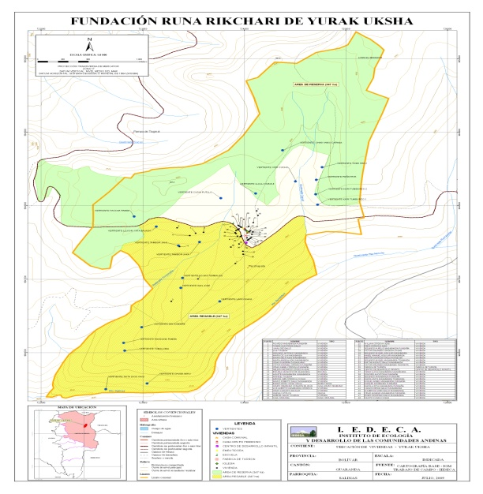La comunidad de YURAK UKSHA, que en español quiere decir Paja Blanca, es una comunidad que se encuentra en la parte más alta de la cordillera en las prolongaciones de las faldas del Chimborazo, pero dentro de la jurisdicción de la provincia de Bolívar, Perteneciente a la parroquia Salinas- Cantón Guaranda-Bolívar –Ecuador. A una **ALTITUD** **4150 m.s.n.m. TEMPERATURA PROM. 10 – 12 °C.** En la vía Salinas – Facundo Vela – Cruz de arenal-Ambato.

**"Somos como la paja,  
más que el viento nos mueva  
de un lado para otro  
no podrá arrancarnos.  
Somos como la paja del cerro  
que se arranca y vuelve a crecer  
y de la paja del cerro cubriremos al mundo"**



**FUIDISAR**

**FUNDACIÓN DE INVESTIGACIÓN PARA EL DESARROLLO INTEGRAL Y DE SERVICIO ALTERNATIVO RUNA RIKCHARI**

**CONTACTOS:**

**MARCA YURAK-UKSHA**

**CONTACTOS**

**593-9-99191764/593-9-91064494/0989461690**

[fundacionrunarikchari@hotmail.com](mailto:fundacionrunarikchari@hotmail.com)

[www.yurakuksha.com](http://www.yurakuksha.com)

[www.yurakuksha.blogspot.com](http://www.yurakuksha.blogspot.com)

**SALINAS - PROVINCIA BOLIVAR – ECUADOR**

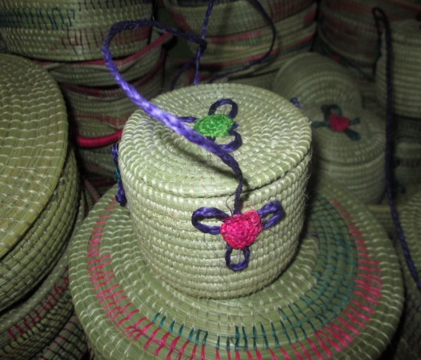**Muy cerca del límpido cielo, en la comunidad del páramo andino Yurak Uksha (Paja blanca), manos Artesanas elaboraron para ti estos delicados productos de la zona: Artesanías, Turrones, Quesos y Embutidos de carne de llama.**

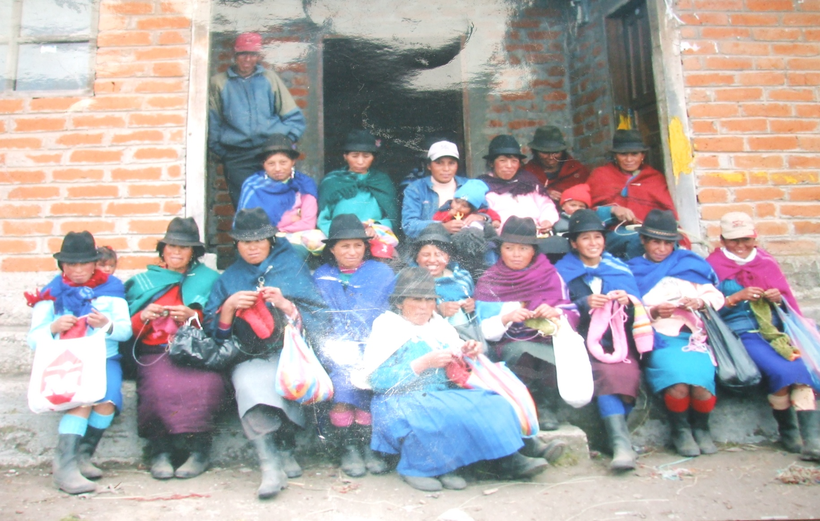

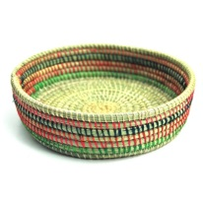

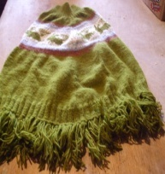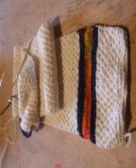

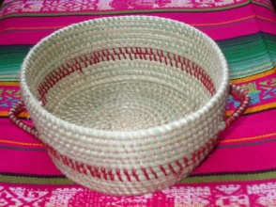

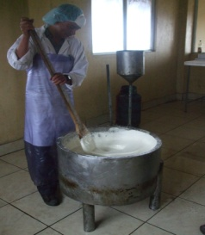

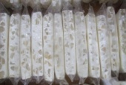

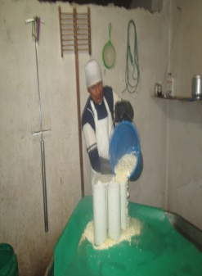

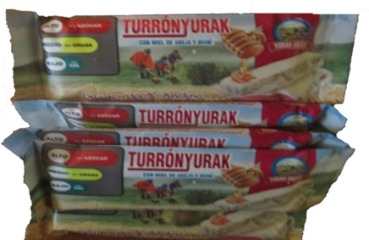

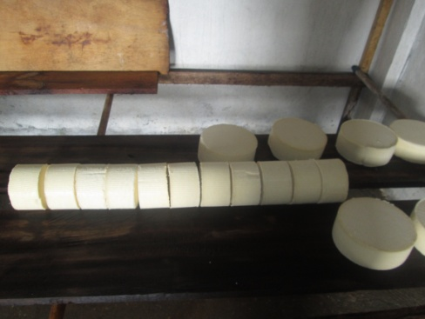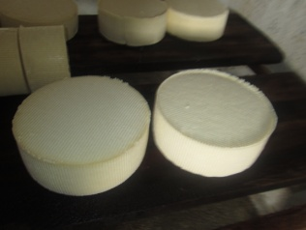

**Fundación De Investigación Para El Desarrollo Integral Y De Servicio Alternativo “Runa Rikchari”**

**FUIDISAR**

**¿QUE ES LA FUIDISAR?**

La FUIDISAR nació el 4 de Septiembre de 2006 Mediante Acuerdo Ministerial N° 0000360, como una “fundación derecho privada con finalidad social sin fines de lucro y económica, auspiciada por MBS, actual MIES Ministerio de Inclusión Económica y Social. La FUIDISAR es una Fundación De Investigación Para EL Desarrollo Integral y De servicio Alternativo Runa Rikchari, Es una Organización de Desarrollo Comunitario y Participativo de la comunidad de Yurak Uksha, y las comunidades del sector.

**Misión**

La Fundación Runa Rikchari FUIDISAR, es una organización creada por un grupo de jóvenes emprendedores de la comunidad que trabaja por el desarrollo de su comunidad y que está al servicio eficiente de la población, generando oportunidades de trabajo para los socios, socias y habitantes de las comunidades de la zona alta de Salinas, para mejorar la calidad de vida de la población de la zona Buen Vivir Sumak Kawsay.

**Visión**

La Fundación Runa Rikchari FUIDISAR, para el año 2020, será una Institución comunitaria que brindara servicio social, generando mejoramientos económicos y autogestión organizativa; impulsando el trabajo de jóvenes, hombres y mujeres de la zona en general a través de micro-empresas con jóvenes emprendedores y la comercialización local, nacional e internacional, A través de una práctica de un modelo de economía social y solidaria, brindando servicios y productos de calidad.

**LINEAS DE ACCION Y RESULTADOS PRINCIPALES**

**Micro-empresa de Turrones**

La actividad de elaboración de turrones se inicio en el año 2000, con el apoyo de la F.F.S.S, padre Antonio Polo, la iniciativa fue de nuestro compañero Orlando Masabanda, de crear un grupo de jóvenes en la comunidad y se realizo con la participación de 11 jóvenes quienes se dedican a la elaboración de los turrones; es La mezcla de miel de abeja, albumina de huevos, azúcar, en una caldera o olla provistas de agitadores y a una alta temperatura (140ºC. esta actividad es el ingreso económico más importante para los jóvenes y la comunidad que se dedican a elaborar incansablemente con sus propias fuerzas, hoy estamos trabajando incansablemente para salir al mercado con nuestro nuevo empaque y nueva Marca YURAK-UKSHA, puesto que el verdadero desarrollo está en nuestras manos; en extender nuevos niveles productivos y modelos actuales de la producción y comercialización para un Buen Vivir Sumak Kawsay.

**Quesera**

La actividad de elaboración de Quesos se inicio en el año 2012, la iniciativa fue impulsada por nuestro compañero Oswaldo Gallo con su familia, esta actividad da servicio a la gente de las comunidades de la zona alta de salinas, que de poco a poco están dedicando a la ganadería, y es un fuente de trabajo e ingreso económico para los habitantes de la comunidad

**Artesanías**

Las compañeras mujeres de las comunidad de la zona lata se dedican a la elaboración de artesanías como Castas de Paja, Shigras, Sacos, Bufandas, Gorras, Guantes, entre otras artesanías. Todo esto está elaborado con el hilo de Alpacas, Llamas, Borregos y otros. Las canastas de paja se elaboran con cabuya tallada. Para las compañeras Mujeres esto es uno de los ingresos económicos en sus hogares. Una de las representantes de mujeres aspiran procesar canastas de paja en nuestra comunidad y comercializar a nivel local, nacional e internacional, de esta manera estamos siendo los pilares fundamentales del progreso positivo productivo y de comercialización, de esta manera daremos un enfoque social positivo con la única visión de abrir fuetes de trabajo en la comunidad y evitar la migración a la ciudad, puesto que el verdadero desarrollo está en nuestras manos; para un Buen Vivir Sumak Kawsay.

**Organigrama del Directorio**

**Presidente Ejecutivo**

**Director Ejecutivo**

**Director Financiero**

**Director de Proyectos**

**Secretaria General**